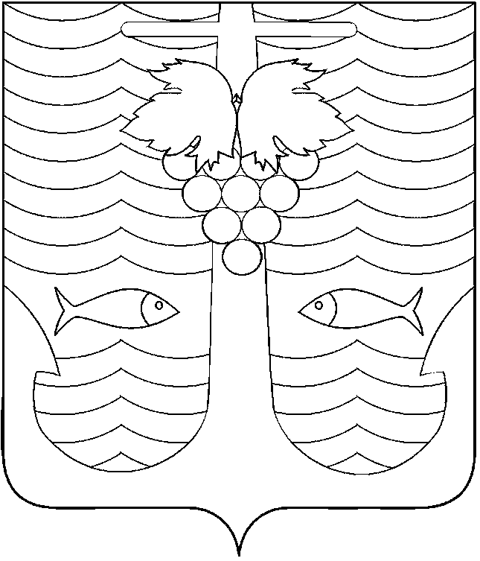

**АДМИНИСТРАЦИЯ ТЕМРЮКСКОГО ГОРОДСКОГО ПОСЕЛЕНИЯ**

**ТЕМРЮКСКОГО РАЙОНА**

## 

## ПОСТАНОВЛЕНИЕ

**от 14.08.2015 № 849**

город Темрюк

**О подготовке и проведении конкурса**

**«Многоквартирный дом образцового содержания»**

В целях стимулирования инициатив граждан, развития творческой активности и привлечения жителей Темрюкского городского поселения Темрюкского района к участию в мероприятиях по благоустройству придомовых территорий многоквартирных жилых домов п о с т а н о в л я ю:

1. Специалистам отдела жилищно-коммунального хозяйства администрации Темрюкского городского поселения Темрюкского района организовать на территории Темрюкского городского поселения Темрюкского района проведение конкурса «Многоквартирный дом образцового содержания», ежегодно с 15 августа по 15 сентября.

2. Утвердить:

1) положение о проведении конкурса на звание «Многоквартирный дом образцового содержания» (приложение № 1);

2) состав конкурсной комиссии по подведению итогов конкурса «Многоквартирный дом образцового содержания» (приложение № 2).

3. По окончании работы конкурсной комиссии подвести итоги и выбрать трех победителей, которым определить призы за счет средств бюджета Темрюкского городского поселения Темрюкского района.

4. Рекомендовать директору муниципального бюджетного учреждения Темрюкского городского поселения Темрюкского района «Общественно-социальный центр» К.И.Пархомику организовать работу администраторов по работе с населением для обеспечения привлечения жителей к участию в конкурсе по благоустройству придомовой территории, прилегающей к многоквартирным домам на территории Темрюкского городского поселения Темрюкского района».

5. Специалисту 1 категории (по организационным вопросам и взаимодействию со средствами массовой информации (СМИ)) администрации Темрюкского городского поселения Темрюкского района Е.С.Игнатенко опубликовать (обнародовать) постановление в СМИ и разместить на официальном сайте Темрюкского городского поселения Темрюкского района в информационно-телекоммуникационной сети «Интернет».

6. Считать утратившими силу постановление администрации Темрюкского городского поселения Темрюкского района от 05 сентября 2013 года № 794 «О подготовке и проведении конкурса «Многоквартирный дом образцового содержания», постановление администрации Темрюкского городского поселения Темрюкского района от 11 июля 2014 года № 578 «О внесении изменений в постановление администрации Темрюкского городского поселения Темрюкского района от 05 сентября 2013 года № 794 «О подготовке и проведении конкурса «Многоквартирный дом образцового содержания».

7. Контроль за выполнением постановления администрации Темрюкского городского поселения Темрюкского района «О подготовке и проведении конкурса «Многоквартирный дом образцового содержания» возложить на заместителя главы Темрюкского городского поселения Темрюкского района С.В.Сайгашкина.

8. Постановление вступает в силу со дня его опубликования (обнародования).

|  |  |
| --- | --- |
| Глава Темрюкского городского поселения  Темрюкского района А.Д.Войтов |  |